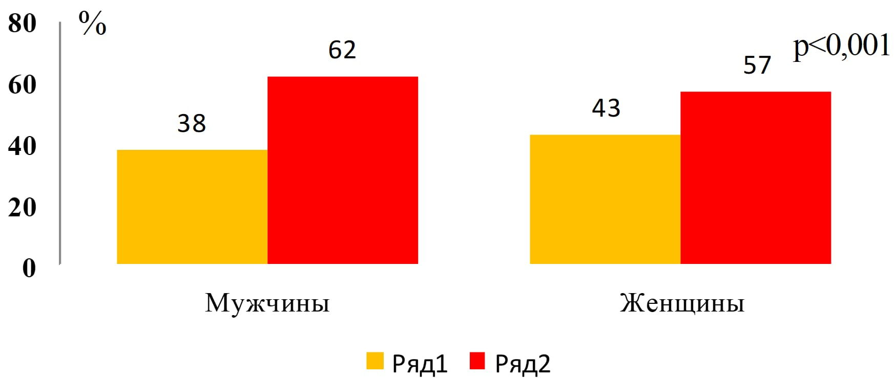

Рисунок 1. Распространенность метаболически здорового ожирения и метаболического синдрома по критериям NCEPATPIII

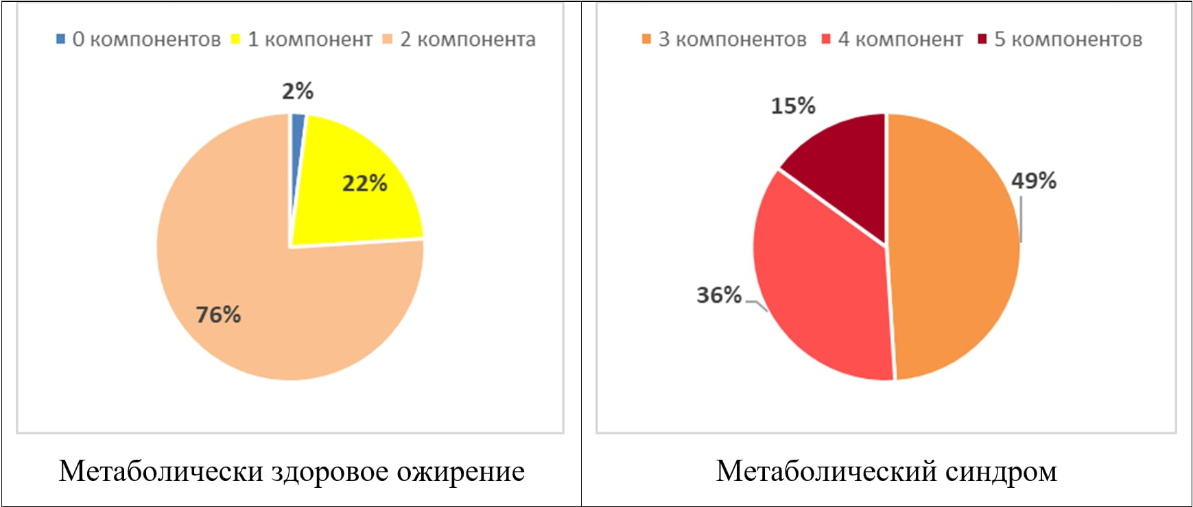

Рисунок 2 - Распределение компонентов МС в анализируемых группах

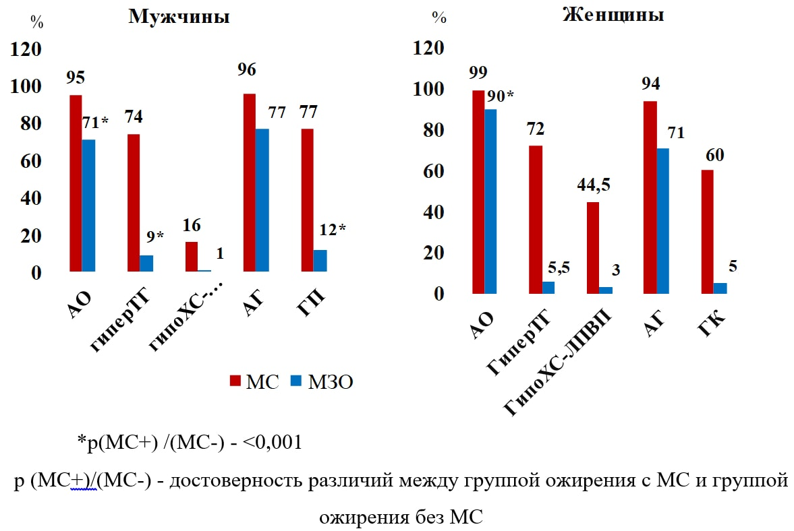

Рисунок 3 - Частота компонентов МС в группе МЗО и МС